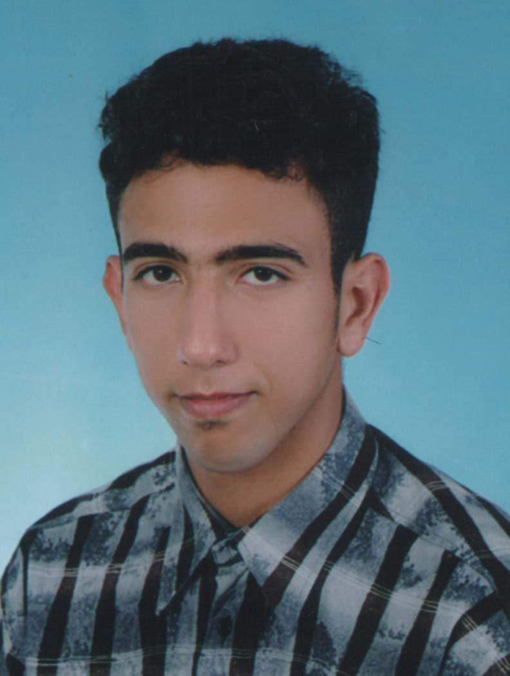
Nom : EL BARAKA
ETAT CIVIL
Prénom : AMINE
Date et Lieu de naissance : 18/01/1985 à Fkih Ben Saleh
Nationalité : Marocain
Situation Familiale : Célibataire
COORDONNEES

Adresse : EL BARAKA AMINE, Imm. 8 I BIS, Appart n° :6,Lot. : Zineb, EL OULFA
Ville : Casablanca
Pays : Maroc.
Tél : +212 (0) 22-93-84-01 / +212 (0) 24-66-70-71. ,
E_mail :dut2006.gq@gmail.com
FORMATIONS & ETUDES

- 2005/2006 :.l’Obtention du DUT ,le majeur de la promotion 2006 avec la mention bien.

- 2004/2005 : 1ère année Branche « Techniques Instrumentales & Contrôle de Qualité ».

- 2003/2004 : 1ère année en Sciences Mathématiques et Informatiques à la faculté polyvalente de Safi.

- 2002/2003 : Baccalauréat Sciences Expérimentales (mention : bien).

Les modules de base de cette Formation : Instrumentation des machines électriques, métrologie (Dessin Industriel), Traitement de signal, microprocesseur 6809, génie des procédés, électronique (numérique et analogique), électricité, contrôle de la qualité des produits finis selon les normes définies pour chaque société concernée.…
PROJET DE FIN D’ETUDES

Acquisition et Générations des signaux de différents formes et simulation d’un corps chauffé par source laser
EXPERIENCES PROFESSIONNELLES

- De 01/07/2005 à 31/07/2005 : Stage d’inititation au ciment du maroc (l’usine de Safi).
- De 24/04/2006 à 17/06/2006 : Stage de Fin d’Etudes au ciment du Maroc (l’usine de Safi).
qui a pour théme ‘L’amélioration de la performance de silo Homogénéisation ’.
LANGUES

Arabes : lu, parlé, écrit.
Français : lu, parlé, écrit.
Anglais : lu, parlé, écrit.
ACTIVITES ET CENTRES D’INTERETS

- Jeu d’échecs.
- Sport.
- Internet.

- Voyage.
- Théâtre.
- Natation.

Sens de responsabilité et d’organisation, facilité d’adaptation dans l’Entreprise, esprit d’équipe, excellente qualité relationnelle, dynamisme et ambition

